**需求title：**首页Block，频道页banner，频道页类目商品的埋点数据统计

需求背景：

当前淘粉吧类目划分比较粗犷，缺乏足够的资源位展现商品，无法较好地满足运营需求，故先对两个类目做一个优化试点。

需求描述：

一、 优化类目

第一期需要优化的类目为：居家类目、数码电器类目。

其中，数码电器的二级类目变动如下：

l 将当前的“厨房生活”拆分为“厨房小电”、“生活小电”、“大家电”；

l “健康个护”与“ 3C 数码”不变；

l 数码电器的二级类目为“厨房小电”、“生活小电”、“大家电”、“健康个护”、“ 3C 数码”共 5 个。此二级类目变更为全站变更，9块9频道除外。

居家的二级类目保持现有。

二、 详细优化需求

在首页用 block 增加 2 个频道的入口：

针对优化的 2 个类目需要分别做一个频道页面 ：

页面的上方依次是： banner 、 block、通栏 ；

banner 处于顶部位置，尺寸、交互、后台可设置功能均与首页相同；

当 banner 只有一张图时，取消轮播，并隐藏右下角的轮播圆点；

block 处于 banner 下方，除当前首页 block 的功能外，还需新增 2 个功能：

1. 新增一种只有 1 个坑位的 block ：

1. 新增添加 title 功能。对每一个 block 都可以在上方增加 title ，填写即展示，不填写则不展示（title功能也需要在首页支持）；

点击入口，前往已设置好的原生商品列表页，包括：

1. wap 页；

2. 商品详情页；

3. 商品列表页；

4. 品牌团列表页。

展示完 banner 及 block 后，下方是二级类目列表以及商品流：

二级类目展示形式及交互与当前首页的一级类目相同；

在用户滑动至二级类目 tab 位于屏幕标题栏下方时，置顶二级类目；

下方的商品流根据上新时间排序，其中：

1. 居家的二级类目分别为：精选、生活用品、布艺家纺、厨房卫浴、家装软饰；

2. “精选” tab 由运营人工在后台设置展示的商品，其余 4 个类目按照现有筛选功能中“最新”的排序逻辑来自动排序；

3. 数码电器的二级类目分别为：厨房小电、生活小电、大家电、健康个护、 3C 数码；

4. 数码电器的二级类目全部按照现有筛选功能中“最新”的排序逻辑来自动排序；

商品流的展示内容与交互均与首页相同。

通栏的功能与首页一致，位置可调整。

三、 埋点需求

数据报表表头：

需要2份报表，1份为全频道数据报表，1份为block数据报表。

全频道数据报表表头：需求背景：

当前淘粉吧类目划分比较粗犷，缺乏足够的资源位展现商品，无法较好地满足运营需求，故先对两个类目做一个优化试点。

需求描述：

一、   优化类目

第一期需要优化的类目为：居家类目、数码电器类目。

其中，数码电器的二级类目变动如下：

l   将当前的“厨房生活”拆分为“厨房小电”、“生活小电”、“大家电”；

l   “健康个护”与“ 3C 数码”不变；

l   数码电器的二级类目为“厨房小电”、“生活小电”、“大家电”、“健康个护”、“ 3C 数码”共 5 个。此二级类目变更为全站变更，9块9频道除外。

居家的二级类目保持现有。

二、   详细优化需求

在首页用 block 增加 2 个频道的入口：

[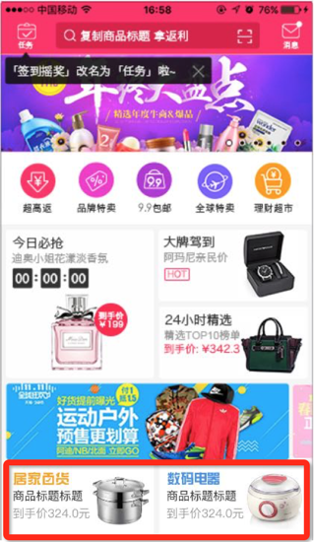](http://zentao.taofen8.com/data/upload/1/201604/21143405065ia4.png)

针对优化的 2 个类目需要分别做一个频道需求背景：

当前淘粉吧类目划分比较粗犷，缺乏足够的资源位展现商品，无法较好地满足运营需求，故先对两个类目做一个优化试点。

需求描述：

一、   优化类目

第一期需要优化的类目为：居家类目、数码电器类目。

其中，数码电器的二级类目变动如下：

  将当前的“厨房生活”拆分为“厨房小电”、“生活小电”、“大家电”；

  “健康个护”与“ 3C 数码”不变；

  数码电器的二级类目为“厨房小电”、“生活小电”、“大家电”、“健康个护”、“ 3C 数码”共 5 个。此二级类目变更为全站变更，9块9频道除外。

居家的二级类目保持现有。

二、   详细优化需求

在首页用 block 增加 2 个频道的入口：

[](http://zentao.taofen8.com/data/upload/1/201604/21143405065ia4.png)

针对优化的 2 个类目需要分别做一个频道页面 ：

[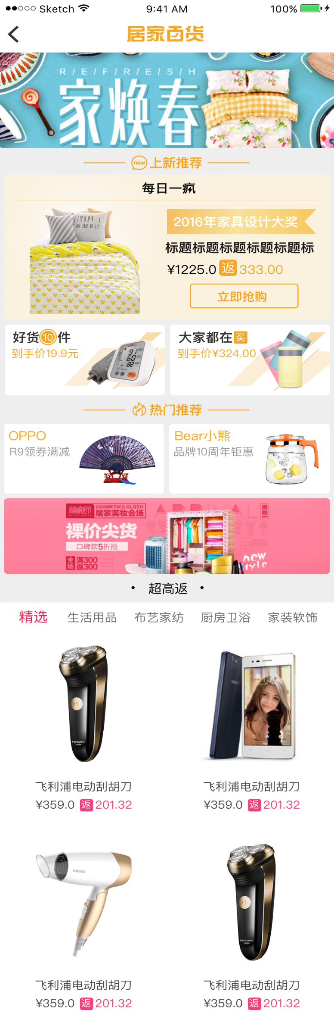](http://zentao.taofen8.com/data/upload/1/201604/1419470305705dar.png)

页面的上方依次是： banner 、 block、通栏 ；

banner 处于顶部位置，尺寸、交互、后台可设置功能均与首页相同；

当 banner 只有一张图时，取消轮播，并隐藏右下角的轮播圆点；

block 处于 banner 下方，除当前首页 block 的功能外，还需新增 2 个功能：

1.        新增一种只有 1 个坑位的 block ：

[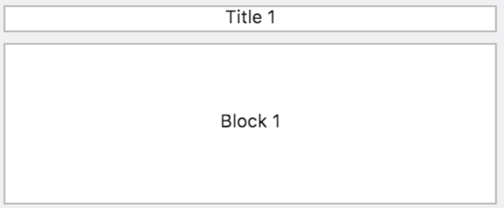](http://zentao.taofen8.com/data/upload/1/201604/11162924095235l4.png)

1.        新增添加 title 功能。对每一个 block 都可以在上方增加 title ，填写即展示，不填写则不展示（title功能也需要在首页支持）；

点击入口，前往已设置好的原生商品列表页，包括：

1.        wap 页；

2.        商品详情页；

3.        商品列表页；

4.        品牌团列表页。

展示完 banner 及 block 后，下方是二级类目列表以及商品流：

[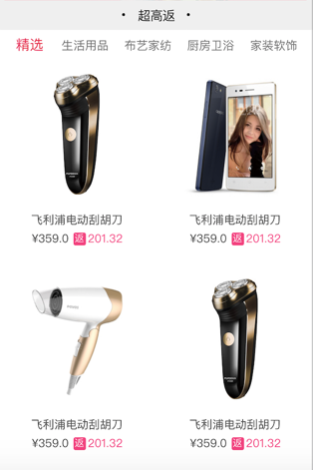](http://zentao.taofen8.com/data/upload/1/201604/14194812038184g9.png)

二级类目展示形式及交互与当前首页的一级类目相同；

在用户滑动至二级类目 tab 位于屏幕标题栏下方时，置顶二级类目；

下方的商品流根据上新时间排序，其中：

1.        居家的二级类目分别为：精选、生活用品、布艺家纺、厨房卫浴、家装软饰；

2.          “精选” tab 由运营人工在后台设置展示的商品，其余 4 个类目按照现有筛选功能中“最新”的排序逻辑来自动排序；

3.        数码电器的二级类目分别为：厨房小电、生活小电、大家电、健康个护、 3C 数码；

4.        数码电器的二级类目全部按照现有筛选功能中“最新”的排序逻辑来自动排序；

商品流的展示内容与交互均与首页相同。

通栏的功能与首页一致，位置可调整。

三、   埋点需求

[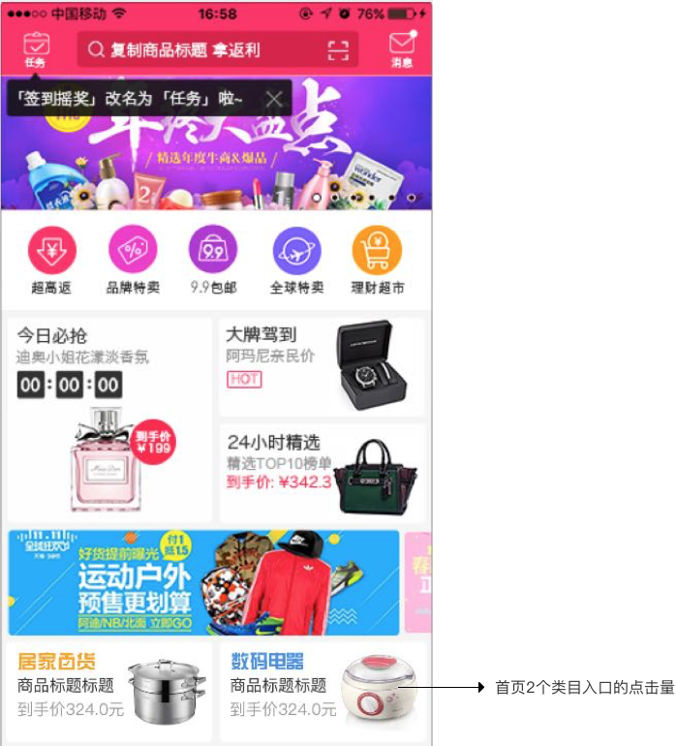](http://zentao.taofen8.com/data/upload/1/201604/2114315807939aru.png)

[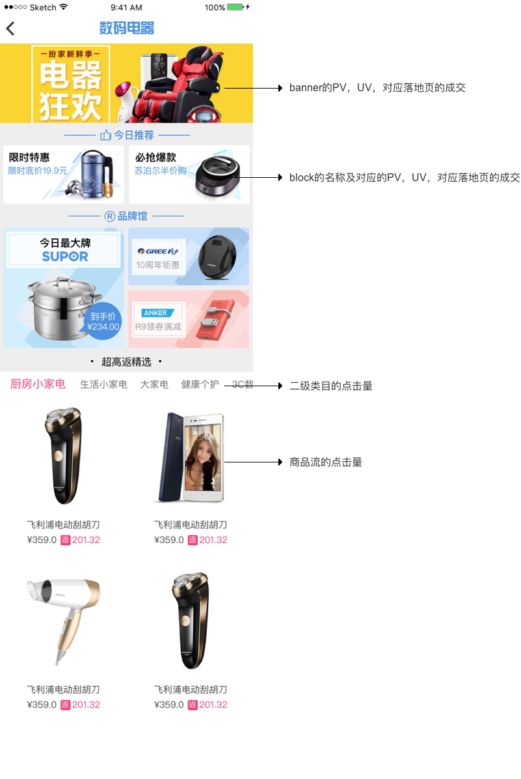](http://zentao.taofen8.com/data/upload/1/201604/21143212030504e3.png)

数据报表表头：

需要2份报表，1份为全频道数据报表，1份为block数据报表。

全频道数据报表表头：

[http://zentao.taofen8.com/data/upload/1/201604/2115000401230u0t.png](http://zentao.taofen8.com/data/upload/1/201604/2115000401230u0t.png)

block数据报表表头：

[http://zentao.taofen8.com/data/upload/1/201604/2115003206095g9l.png](http://zentao.taofen8.com/data/upload/1/201604/2115003206095g9l.png)

详见附件。

页面 ：

[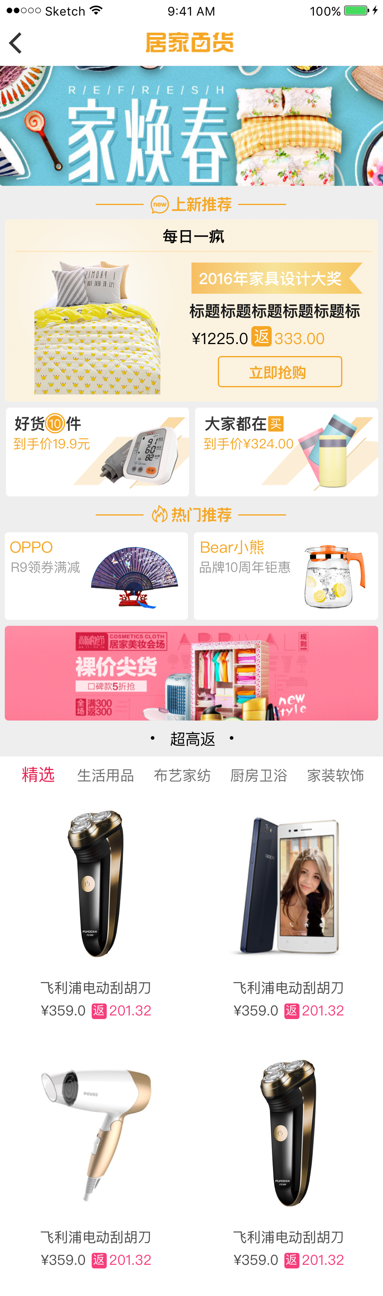](http://zentao.taofen8.com/data/upload/1/201604/1419470305705dar.png)

页面的上方依次是： banner 、 block、通栏 ；

banner 处于顶部位置，尺寸、交互、后台可设置功能均与首页相同；

当 banner 只有一张图时，取消轮播，并隐藏右下角的轮播圆点；

block 处于 banner 下方，除当前首页 block 的功能外，还需新增 2 个功能：

1.        新增一种只有 1 个坑位的 block ：

[](http://zentao.taofen8.com/data/upload/1/201604/11162924095235l4.png)

1.        新增添加 title 功能。对每一个 block 都可以在上方增加 title ，填写即展示，不填写则不展示（title功能也需要在首页支持）；

点击入口，前往已设置好的原生商品列表页，包括：

1.        wap 页；

2.        商品详情页；

3.        商品列表页；

4.        品牌团列表页。

展示完 banner 及 block 后，下方是二级类目列表以及商品流：

[](http://zentao.taofen8.com/data/upload/1/201604/14194812038184g9.png)

二级类目展示形式及交互与当前首页的一级类目相同；

在用户滑动至二级类目 tab 位于屏幕标题栏下方时，置顶二级类目；

下方的商品流根据上新时间排序，其中：

1.        居家的二级类目分别为：精选、生活用品、布艺家纺、厨房卫浴、家装软饰；

2.          “精选” tab 由运营人工在后台设置展示的商品，其余 4 个类目按照现有筛选功能中“最新”的排序逻辑来自动排序；

3.        数码电器的二级类目分别为：厨房小电、生活小电、大家电、健康个护、 3C 数码；

4.        数码电器的二级类目全部按照现有筛选功能中“最新”的排序逻辑来自动排序；

商品流的展示内容与交互均与首页相同。

通栏的功能与首页一致，位置可调整。

三、   埋点需求

[](http://zentao.taofen8.com/data/upload/1/201604/2114315807939aru.png)

[](http://zentao.taofen8.com/data/upload/1/201604/21143212030504e3.png)

数据报表表头：

需要2份报表，1份为全频道数据报表，1份为block数据报表。

全频道数据报表表头：

[http://zentao.taofen8.com/data/upload/1/201604/2115000401230u0t.png](http://zentao.taofen8.com/data/upload/1/201604/2115000401230u0t.png)

block数据报表表头：

[http://zentao.taofen8.com/data/upload/1/201604/2115003206095g9l.png](http://zentao.taofen8.com/data/upload/1/201604/2115003206095g9l.png)

详见附件。

block数据报表表头：

详见附件。